Учреждение образования

«БЕЛОРУССКИЙ ГОСУДАРСТВЕННЫЙ ТЕХНОЛОГИЧЕСКИЙ

УНИВЕРСИТЕТ»

**Отчёт**

по предмету «Проектирование интернет систем»

Лабораторная работа №3

«Построение функциональной модели IDEF0»

Студент: Фамилия И. О.

ФИТ 4 курс 6 группа

Преподаватель: Якубенко К. Д.

Минск 2024

1. **Цель лабораторной работы**

Цель лабораторной работы заключается в том, чтобы познакомить студентов с основами методологии структурного моделирования IDEF и, в частности, с методологией IDEF3, применяемой для описания и анализа бизнес-процессов. Студенты должны изучить основные принципы структурного моделирования и понять, как IDEF3 используется для моделирования поведения процессов и событий в различных системах.

В процессе работы предполагается ознакомиться с элементами методологии IDEF, включая функциональное моделирование (IDEF0) и моделирование данных (IDEF1X), но основной акцент будет сделан на методологии IDEF3. Студенты будут изучать структуру и логику построения моделей, где описываются последовательности процессов и сценарии их выполнения.

Практическая часть работы предусматривает построение моделей бизнес-процессов на основе заданных требований к информационной системе. Необходимо проанализировать бизнес-процессы предприятия, выделить ключевые события, действия и связи между ними, и создать соответствующие модели с помощью диаграмм IDEF3. Кроме того, важно уметь выявлять взаимосвязи между различными процессами, определять условия их выполнения и понимать, какие факторы влияют на успешное выполнение тех или иных бизнес-процессов.

Основной целью работы является развитие навыков применения методологии IDEF3 для документирования и анализа процессов в бизнес-системах. Итогом работы станет создание моделей, которые можно использовать для описания поведения информационных систем, а также для дальнейшего анализа и оптимизации бизнес-процессов.

Кроме того, в ходе лабораторной работы необходимо критически оценивать созданные модели и применять их для поиска путей оптимизации бизнес-процессов. Анализ моделей позволит выявить узкие места и неэффективные участки в процессах, которые могут замедлять работу системы или приводить к ошибкам. В результате будут приобретены навыки построения структурных моделей, навыки использования их для практического улучшения работы организаций, а также для эффективного документирования и автоматизации процессов в информационных системах.

Таким образом, лабораторная работа нацелена не только на освоение теоретических аспектов структурного моделирования, но и на приобретение практического опыта построения и анализа моделей, что будет полезно для решения задач в области разработки и оптимизации информационных систем.

1. **Описание функциональных требований**

Функциональные требования к проекту «Платформа для обучения и контроля знаний по математике» можно разделить по ролям: администратор, репетитор и ученик. Каждая роль имеет свои специфические задачи и доступ к различным функциям системы.

Функционально web-приложение должно:

* обеспечивать возможность авторизации и аутентификации;
* поддерживать роли администратора, репетитора и ученика;
* предоставлять администратору возможность управления пользователями;
* предоставлять администратору возможность управления контентом, включая учебные материалы, курсы, тесты;
* предоставлять репетитору возможность регистрации учеников;
* предоставлять репетитору возможность изменения информации об учениках;
* предоставлять возможность интеграции с Google календарем;
* предоставлять репетитору возможность управления учебными курсами и тестами;
* предоставлять репетитору возможность создания интерактивных математических моделей, включая 2D и 3D модели;
* предоставлять репетитору возможность отслеживания результатов учеников;
* предоставлять возможность ученикам просматривать учебные материалы;
* предоставлять возможность ученикам проходить учебные тесты;
* предоставлять возможность ученикам отслеживать прогресс в личном кабинете.

Функциональные требования платформы для обучения и контроля знаний по математике отражают ключевые аспекты работы системы, направленные на удовлетворение потребностей всех пользователей. Разделение на роли – преподаватель, ученик и администратор – позволяет гибко управлять процессом обучения, предоставляя каждому пользователю необходимый набор инструментов для выполнения их задач. Преподаватели получают мощные средства для создания курсов и тестов, ученики могут взаимодействовать с материалами и отслеживать свой прогресс, а администратор обеспечивает контроль за системой и её поддержкой. Такой подход обеспечивает целостность и функциональность платформы, делая её удобной и эффективной в использовании.

1. **Описание программных средств**

Draw.io (или diagrams.net) — это мощный и удобный инструмент для создания разнообразных диаграмм и схем, который завоевал популярность благодаря своей функциональности и бесплатной основе. Одной из главных особенностей платформы является простота в использовании, что делает её доступной как для новичков, так и для профессионалов. Благодаря интуитивно понятному интерфейсу, пользователи могут быстро создавать различные типы диаграмм, такие как блок-схемы, диаграммы UML, сетевые диаграммы, карты процессов, модели IDEF0 и организационные структуры.

Инструмент также предлагает обширную библиотеку готовых шаблонов и элементов для создания визуализаций. Пользователи могут выбирать из множества стандартных фигур и иконок, что значительно ускоряет процесс построения диаграмм.

Платформа поддерживает множество форматов для экспорта, включая PNG, JPG, SVG и PDF, что делает ее универсальной для различных задач, таких как представление проектов, печать или размещение в электронных документах. Более того, для будущего редактирования диаграммы можно сохранить в собственном формате XML, что позволяет пользователям возвращаться к проектам в любое время для их доработки. Draw.io также интегрируется с популярными облачными сервисами, такими как Google Drive, Dropbox и OneDrive, что упрощает процесс хранения, редактирования и обмена диаграммами, а также обеспечивает доступ к проектам с любого устройства и совместную работу в реальном времени.

Для командной работы draw.io предлагает инструменты для совместного редактирования диаграмм, позволяя нескольким пользователям одновременно вносить изменения в схемы и делиться комментариями. Дополнительным плюсом является возможность работы в оффлайн-режиме через настольное приложение, что позволяет создавать и редактировать схемы даже без доступа к интернету.

Платформа также предлагает интеграцию с различными корпоративными системами и популярными платформами для управления проектами, такими как Atlassian Confluence и Jira. Это позволяет использовать draw.io для визуализации данных и процессов в рамках более широких решений для управления проектами. Для пользователей, которые уже работают с другими инструментами для диаграмм, draw.io предлагает импорт и экспорт данных, что делает его совместимым с такими сервисами, как Lucidchart и Microsoft Visio, позволяя легко переходить между различными инструментами.

Таким образом, draw.io сочетает в себе простоту использования, гибкость работы с различными форматами и возможность интеграции с облачными сервисами, что делает его одним из самых популярных инструментов для создания диаграмм и визуализации данных. Платформа является идеальным решением как для индивидуальных пользователей, так и для команд, работающих над совместными проектами, предлагая все необходимые инструменты для эффективной работы.

1. **Описание практического задания**

Для полноценного описания бизнес-процессов и их корректного анализа необходимо построение детализированных схем, отражающих как верхний уровень функциональной модели (IDEF0), так и ее декомпозицию на более мелкие процессы (IDEF3). Схемы IDEF0 позволяют визуализировать общую функциональную структуру системы, а детализированные схемы IDEF3 предоставляют возможность глубже рассмотреть динамику процессов, их последовательности и условия выполнения. В рамках описания должны быть представлены схемы всех уровней декомпозиции, а также указаны ключевые элементы – работы, потоки данных, хранилища и внешние объекты, которые взаимодействуют с системой. Эти элементы обеспечат полное понимание структуры и динамики бизнес-процессов.

На уровне контекстной диаграммы (A0) можно выделить основную бизнес-функцию приложения. Основная функция — это «Управление обучающей платформой». Она включает в себя взаимодействие с тремя основными ролями пользователей: администратором, репетитором и учеником.

Контекстная диаграмма представлена на рисунке 4.1.

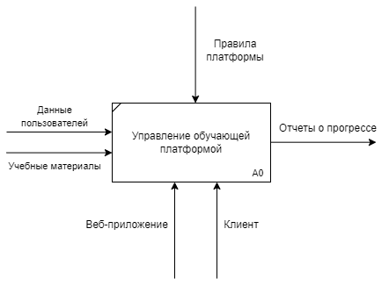

Рисунок 4.1 – Контекстная диаграмма

На уровне 1-й декомпозиции можно выделить подфункции, которые относятся к основной бизнес-функции «Управление обучающей платформой»:

* A0.1: управление курсами;
* A0.2: создание тестов;
* A0.3: прохождение тестов;
* A0.4: отслеживание прогресса.

Диаграмма 1 уровня декомпозиции представлена на рисунке 4.2.

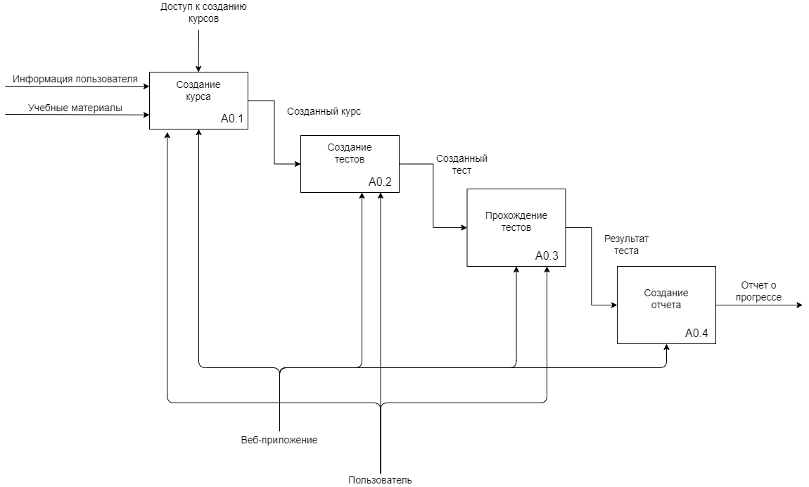

Рисунок 4.2 – Диаграмма 1 уровня декомпозиции

Диаграмма IDEF3, соответствующая бизнес-функции А0.1 «Создание курса», представлена на рисунке 4.3.

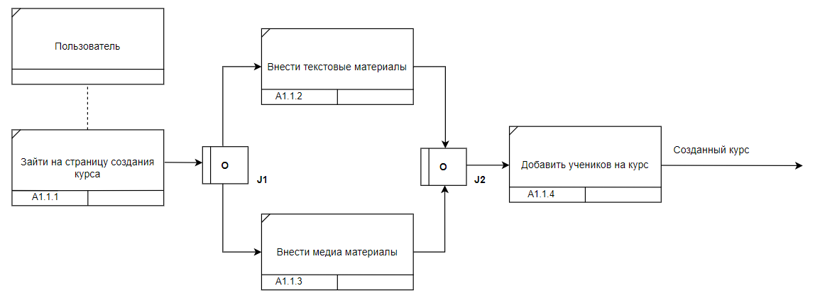

Рисунок 4.3 – Диаграмма IDEF3 бизнес-процесса «Создание курса»

На данной диаграмме с первым этапом А1.1.1 связан объект пользователя. Связь между объектом и единицей работы является связью отношения – Relational Link.

Пользователь должен зайти на страницу создания курса и затем ввести данные курса. Он может ввести текстовые материалы либо медиа материалы (изображения, видео и т.д.).

После этого, пользователь добавляет учеников на курс.

Диаграмма IDEF3, соответствующая бизнес-функции А0.2 «Создание тестов», представлена на рисунке 4.4.

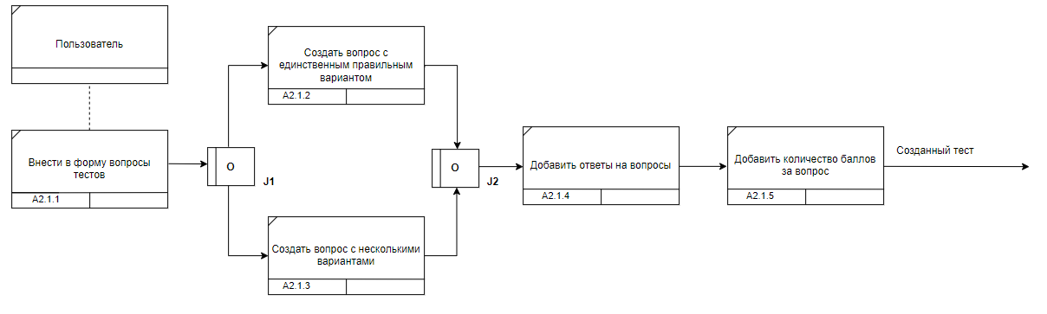

Рисунок 4.4 – Диаграмма IDEF3 бизнес-процесса «Создание тестов»

На данной диаграмме с первым этапом А2.1.1 связан объект пользователя. Связь между объектом и единицей работы является связью отношения – Relational Link.

После ввода общей информации о тесте, пользователь имеет возможность добавить вопросы либо с одним вариантом ответа, либо с множественным.

После этого, пользователь добавляет ответы на вопросы и количество баллов за каждый вопрос.

Диаграмма IDEF3, соответствующая бизнес-функции А0.3 «Прохождение тестов», представлена на рисунке 4.5.

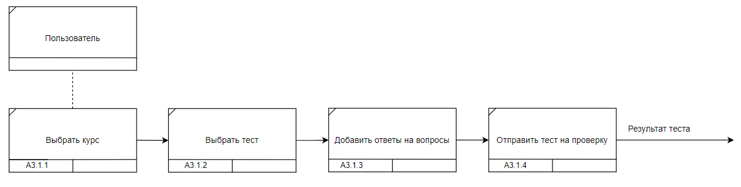

Рисунок 4.5 – Диаграмма IDEF3 бизнес-процесса «Прохождение тестов»

На данной диаграмме с первым этапом А3.1.1 связан объект пользователя. Связь между объектом и единицей работы является связью отношения – Relational Link.

После выбора курса, пользователь должен выбрать тест и решить его, добавив ответы на вопросы.

После этого, пользователь отправляет тест на проверку.

Диаграмма IDEF3, соответствующая бизнес-функции А0.4 «Создание отчета», представлена на рисунке 4.6.

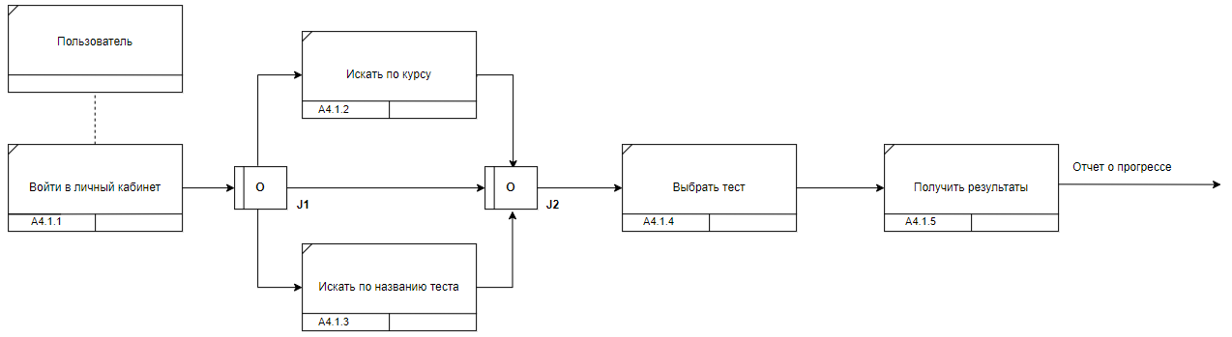

Рисунок 4.6 – Диаграмма IDEF3 бизнес-процесса «Создание отчета»

На данной диаграмме первый этап, обозначенный как А4.1.1, связан с объектом "пользователь", что отражает взаимосвязь между участниками процесса и выполняемой работой. Этот тип связи называется связью отношения (Relational Link) и указывает на то, что для выполнения задачи необходим пользователь как ключевой объект.

На первом этапе пользователь должен авторизоваться, войдя в личный кабинет системы. После успешной авторизации пользователь получает доступ к системе и может выбрать нужный тест. Это может быть реализовано двумя путями: пользователь может найти тест, используя поиск по курсу, либо через поиск по названию теста.

После выбора теста пользователь приступает к его выполнению. По завершении тестирования система предоставляет результаты, а также отчет о прогрессе. Эти результаты и отчет могут содержать важную информацию о достижениях пользователя, оценках и рекомендациях по дальнейшему обучению.

Диаграмма IDEF3 будет отображать эти шаги как последовательные действия (единицы работы), связанные друг с другом логическими связями и отражающие взаимодействие между пользователем и системой в ходе выполнения процесса. В ходе работы было выполнено моделирование различных этапов жизненного цикла информационной системы, что позволило не только структурировать и формализовать процессы, но и выявить возможные пути для их оптимизации. Полученные результаты могут быть использованы для дальнейшего изучения и анализа бизнес-процессов в реальных информационных системах, что повысит эффективность их разработки и внедрения.

# 5. Ответы на вопросы

1. Дайте описание термину «процесс»?

**Процесс** — описывает последовательность связанных действий или событий, направленных на достижение конкретной цели в рамках системы или бизнес-среды. Процесс представляет собой совокупность шагов, которые происходят в определенной логической последовательности и часто включают различные условия, решения, а также взаимодействие с ресурсами или внешними объектами.

1. Какие основные методы входят в IDEF3?

Основные методы IDEF3 предполагают использование различных связей, которые позволяют выстраивать последовательности выполнения задач. Старшая связь обозначает, что одна работа должна быть завершена перед началом следующей. Ассоциативные отношения демонстрируют взаимосвязь между работами и объектами, а поток объектов показывает, как объекты передаются или используются в разных этапах выполнения работ.

1. Какие элементы являются центральными компонентами модели IDEF3?

**Основными элементами модели IDEF3 являются блоки работ, связи и перекрестки. Блоки работ представляют собой задачи, которые необходимо выполнить, связи отображают потоки данных и порядок выполнения этих задач. Перекрестки используются для обозначения точек, где процессы могут соединяться или расходиться, что позволяет моделировать различные варианты развития событий.**

1. В чём смысл использования перекрёстков в IDEF3?

**Перекрестки в IDEF3 отображают логику слияния и разделения процессов, позволяя моделировать ситуации, где задачи должны выполняться одновременно или выборочно. Различные типы перекрестков, такие как Asynchronous AND, Synchronous AND, Asynchronous OR, Synchronous OR и XOR, определяют условия выполнения процессов, указывая, требуется ли завершение всех задач или достаточно выполнения одной из них.**

1. В чём отличия IDEF0 и IDEF3? Когда и как их целесообразно использовать?

**Различия между IDEF0 и IDEF3 заключаются в их предназначении. IDEF0 фокусируется на функциональном моделировании, описывая иерархическую структуру функций системы, что полезно для проектирования общей архитектуры на высоком уровне. В то время как IDEF3 предназначен для моделирования процессов, отображая последовательность действий и временные или логические связи между задачами. IDEF0 эффективен для описания общей структуры системы, тогда как IDEF3 лучше подходит для детализированного моделирования рабочих процессов и сценариев в операционной деятельности.**